содержание
Введение 3
1. Теоретическая часть 5
1.1. Историческая справка 5
1.2. Рушник в обрядовой культуре славян 5
1.3. Народные приметы по использованию рушников 6
1.4. Золотые правила изготовления рушников 7
1.5. Значение вышитых узоров 8
2. Исследование 10
3. Практическая часть 12
Заключение 14
Список использованных источников и литературы 15
Приложение 16

Введение
Исследовательская работа «Связь времен - белорусский рушник» посвящена белорусским рушникам. Рушник - вещь глубоко символичная и многозначная. Выполненный по законам искусства, рушник украшает повседневность и одновременно является символическим напоминанием о невидимых связях, которые связывают отдельного человека с Богом, его родом, предками.
Рушник отражает историю народа, его дух. Это наиценнейшее произведение белорусской культуры и искусства. Рушники украшали вышивкой - одним из древнейших видов народного художественного творчества.
Человек издавна передавал и красоту природы, и свои ощущения, и переживания условными знаками и узорами: прямыми и волнистыми линиями, крестами, квадратами, треугольниками, ромбами, кругами. И наши предки – восточные славяне – различные явления в природе изображали с помощью знаков.
В настоящее время древние славянские традиции практически забыты, но до сих пор рушниками украшают жилище. Их используют в разнообразных обрядах в некоторых регионах Белоруссии. С древнейших времен и на протяжении многих столетий у славян существовала система магических знаков, которые, как считали наши предки, ограждали их дома от нечистой силы и недобрых людей, способствовали продолжению рода и плодовитости животных. Эти знания актуальны и сейчас, но их очень не хватает молодому поколению.
На уроках истории изучаются особенности народного костюма и быта населения нашей республики, поэтому я решила оказать помощь в восстановлении коллекции народных изделий, и выполнить одно из них. Я решила вышить рушник швом «набор».
Цель работы: – формирование интереса к традиционной белорусской народной вышивке.
Задачи - исследовать роль рушников в обрядовой культуре славян и использование его в современности;
- узнать, что такое «оберег», «рушник» и определить его роль в обрядовой культуре;
- познакомиться со значением символики в вышивке рушника;
- определить роль рушника в белорусской культуре прошлого и современных обрядах;
- изготовить рушник швом «набор».
Гипотеза: история рушника своими корнями уходит в прошлое, но он активно используется и в настоящее время.

Методы исследования:
- поиск и анализ информации в научно-познавательной литературе, сети Интернет;
- знакомство с экспонатами музея «Спадчына»;
- изучение символики узоров на рушниках;
- изучение технологии вышивания «набор»;
- применение теоретических знаний на практике;

1.Теоретическая часть
  - Историческая справка
Рушник широко используется в разнообразных обрядовых ситуациях: на свадьбе, родинах и крестинах, в календарных обрядах, в магии, медицине, на похоронах. Им украшают иконы, его вывешивают на кресты, окна, двери, ворота, шест. Региональные отличия, касающиеся рушников, бережно сохранялись при переселении в другие местности. Знаков – символов у славян было много, практически все они приобретали смысл “оберегов”.
Вышивкой в основном занимались женщины. Вышивать девочек учили с 5-6 лет. А каждая девушка готовила специальные вышитые полотенца (около ста), которыми она одаривала на свадьбе новую родню и всех почётных гостей.
1.2. Рушник в обрядовой культуре славян

Родильная обрядность.
Рождающегося младенца принимали на рушник, который затем вешали над колыбелью. Оберегая новорожденного от сглаза, его, прежде чем показать чужому человеку, обтирали рушником, который висел на Пасху на иконах. У белорусов среди подарков повитухе было обязательным полотенце. Во время крещения кума давала рушник в дар церкви.

Свадебная обрядность
Свадебный рушник использовался на всех этапах свадьбы и выполнял функции соединения (связывания), скрывания/покрывания, украшения, дара.
Вышивка на свадебных рушниках по поверьям должна была оберегать молодожёнов от порчи, сглаза. Рушниками украшали свадебный поезд — лошадей, упряжь, одежду гостей. На рушнике стоят жених и невеста во время венчания.

Поминальная обрядность.
Рушник используется, прежде всего, как предмет, символизирующий путь умершего на «тот свет». Рушник клали в гроб умершему, чтобы он утирался на «том свете». На рушнике несли гроб на кладбище и опускали в могилу. Закопав могилу, посыпали ее зерном, застилали ее рушником и поминали усопшего. Рушник повязывали на крест почившему мужчине, а женщине фартук. В течение сорока дней рушник считался вместилищем души усопшего, своеобразным окном между миром живых и миром мёртвых. Рушниками украшали намогильные кресты, деревья, церкви.[5]

Магические функции рушника.
В купальскую ночь ведьма, чтобы отобрать у чужой коровы молоко, собирала на полотенце росу с травы под коровами и лошадьми, а потом выжимала его в подойник или вешала на гвоздик, и из него текло молоко. Чтобы отобрать молоко, ведьма должна махнуть своим рушником или фартуком на чужую корову, а потом ударить им свою. В Полесье рушник, провисевший год на могильном кресте, снимали в день Проводов, после Радуницы, выбрасывали за кладбище или использовали для избавления от различных болезней, для чего носили на себе.

Обережные качества рушника
Рушник использовали и в качестве оберега. В Полесье освящённые на Пасху в церкви рушники вывешивали на двери «от грома», оставляя там до тех пор, пока не перестанет греметь. Часто объект, нуждающийся в охране, покрывали полотном, фартуком, полотенцем, магически укрывая его от опасности.
1.3. Народные приметы по использованию рушников
• Свадебный рушник можно на полный месяц и в яркие звезды разостлать на траве - чтобы жизнь была ясной - яркой, как звезды и луна, как символ женской плодовитости.
• Начинать рукоделие лучше всего с утра в четверг, нельзя во время вышивки ругаться, думать о плохом.
• Мелкие неаккуратности не исправляют и не выпарывают, чтобы в судьбу неразбериху не внести, мол, жизнь разнообразна и не может быть идеальна.
• Рисунок с двух краев рушника практически одинаковый, чтобы гармония между духовным и материальным миром была.
• Середина обязательно пустая - чтобы жизненная дорога легкой и просторной была, говорят, через эту белую середину Божий свет и сила проходит.
• Обязательно стараться аккуратно изнанку делать (особенно перекрещивать нити плохо), чтобы сплетен о семье не было, чтобы чужие люди не обсуждали и в личную жизнь не вмешивались.
• Рушник на свадьбе. Именно этот рушник влияет на то, как сложится дальнейшая жизнь молодоженов. На нем нельзя вышивать пару птиц, символизирующую жениха и невесту, пожелание "на счастье", цветы или кольца. Когда молодые стоят на таком рушнике, затопчут все, что могло быть хорошего в их жизни. Самый оптимальный вариант вышивки - геометрический орнамент.
• Если девушка начала вышивать рушник, нельзя чтобы ей помогали мать или сестра - зятя отошьют (отвадят).
• Рушник под каравай, хлеб-соль - самый неограниченный в выборе узора.
Именно на этом рушнике вышивают пару птиц, целующихся клювиками, пожелания, деревья рода и море цветов, чтобы жизнь молодых была усыпана счастьем, радостью и цветами.
1.4. Золотые правила при изготовлении рушников.
Нельзя украшать рушник мережками - жизнь будет дырявой.
Нельзя вышивать свадебные рушники ночью - в это время суток вышивают только магические вещи.
Вышивка должна быть чистой и аккуратной с обеих сторон - лицевая сторона для людей, изнаночная - для Бога.
Рушник - это дорога жизни, поэтому полотнище его должно быть целым и непрерывным, как жизнь (не вставляйте в середину рушника никаких кружев или тесемок - этим вы навредите, разрезанную жизнь уже не сошьешь, как бы ни старался).
На свадебных рушниках вышивают пары таких птиц, как сокол, индюк, павлин, петух и курица. Не вышивают кукушек - вдовий символ, соловьев - символ неженатых парней (чтобы муж не изменял).
Все размеры рушника (ширина, длина) должны делиться на семь.
Вышивкой должна быть заполнена каждой половины рушника.
Центр рушника обязательно должен оставаться пустым, без вышивки - Божье место. Становясь на рушник, молодые получают благословение свыше.
После свадьбы рушники хранятся в семье молодых, как символ счастливой семейной жизни в скрученном в трубочку виде, чтобы всякая нечисть по кругу походила и поняла, что здесь ей нечего делать.
Свадебные рушники, особенно под ноги, используют один раз! В случае очень счастливой семейной жизни в наследство передают только узор, а рушник вышивается новый.
Рушники не берут напрокат - вы же судьбу не берете напрокат. [5]
1.5. Значение вышитых узоров
Ромбы
Самым распространенным орнаментом белорусской вышивки был геометрический орнамент, главные элементы которого составляли "ромбики с загогулинками". Они, по древним славянским поверьям, воплощали богиню земли, служили добрым охранным символом, который приносит счастье и покровительствует плодородию. Именно наличие последнего значения объясняет широкое распространение этого оберегового орнамента в рушниках. Этот орнамент встречается именно в тех районах, где земледелие со времен древности было основным занятием человека. Неслучайно геометрический орнамент встречается на рушниках Поднепровья и Посожья.
Ромб - первый в истории человеческой мысли символ жизненности, благополучия, знак жизни и добра. Он предстоит во всем своем эволюционном разнообразии: простой ромб, ромб перекрестный, ромб с четырьмя точками , ромб с ростками, ромб с крючками [1. Стр. 15]. 
Все эти орнаменты использовались до середины 17 века, а затем в орнаментах стали появляться узоры растительного характера.

Вода и Солнце
Вся белорусская вышивка обозначена знаками Воды и Солнца. Солнце часто изображается восьмиугольной розеткой или цветком, а знак Воды напоминает свернувшегося ужа. Две стихии, которые создали земную жизнь, а потому их надо понимать как водную материнскую и солнечную отцовскую энергии.
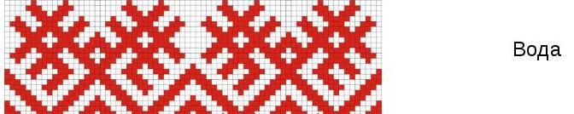
Материнский символ
Главным символом на рушнике является символ Матери, в основе которого 8-конечная звезда, как говорилось ранее. Обрамляет этот символ стилизованная гирлянда из цветов, что символизируем величие матери, ее особую роль в продолжении жизни [1. Стр. 17].


- Исследование.
Получив и проанализировав вышеперечисленные сведения о рушниках и их символах, я решила узнать, какие рушники используют наши односельчане. Для этого я провела в школе опрос и получила следующий результат. Было опрошено 25 учащихся 5-9 классов , 12 педагогов.
№ | Вопросы | учащиеся |  |  | учителя школы
№ | Вопросы | да | нет | не знаю | да | нет | не знаю
1. | Имеются ли в вашем доме самотканые рушники? |  | 20 | 5 | 2 | 10
2. | Имеются ли в вашем доме вышитые рушники? | 9 | 16 |  | 7 | 5
3. | Имеются ли в вашем доме рушники промышленного производства? | 16 | 9 |  | 9 | 3
4. | Ваши бабушки или мамы когда-то занимались вышивкой? | 8 | 13 | 4 | 7 | 5
5. | Занимаются ли вышивкой ваши бабушки или мамы сейчас? |  | 25 |  |  | 12
6. | Умеете ли вы вышивать? | 13 |  |  | 4 | 8
7. | Хотели бы вы научиться вышивать? |  |  |  | 2 | 4 | 2

Затем я посетила 10 домов, в которых проживают люди в возрасте от 60 до 70 лет и выяснила, что во всех этих домах имеются рушники ручной работы. В основном они используются для украшения икон. Все эти рушники выполнены из белого ситца, вышитые крестиком и гладью (изготовленные в послевоенные годы 20 столетия). В одном из домов имеется рушник связанный крючком. В семи домах поделились секретом, что у них заготовлены рушники «на смерть». Ни в одном из домов не оказалось рушников с геометрическим узором выполненных в технике «набор». В основном на рушниках были вышиты мотивы растительного характера.
В Майском сельском доме культуры имеется этнографический музей «Спадчына», в котором собран различный материал. Среди экспонатов данного музея имеются и рушники. Есть рушники самотканые, вышитые гладью и крестиком. (Приложение 3)
Среди большого количества рушников (34 рушника), имеется только два рушника выполненных вышивкой в технике «набор». (Приложение 2) Эти два рушника привезены в дар с Брянской области Свистуновой М. С., которая ежегодно приезжает на празднование Дня Победы на братскую могилу, в которой захоронен ее отец.
Изучив орнаменты на всех рушниках, которые имелись в домах моих односельчан и рушниках в музее, я пришла к выводу, что в нашем селе не имеется единого символа в орнаменте, который бы принадлежал именно нашему региону.
Я изучила книгу «Повязь часоў- беларускі рушнік» (Приложение 1), в которой отображены рушники всех регионов Беларуси. Каждый из этих регионов имеет свои мотивы вышивки (Приложение 4). Для выполнения своей работы я выбрала символы орнамента, которые присутствуют в рушниках Гомельщины (Приложение5).

- Практическая часть.
Приступая к своей работе, я познакомилась с техникой выполнения шва «набор».
В белорусской народной вышивке одно из центральных мест среди счетных швов по целой ткани занимает вышивка набором. Этим стариннейшим швом украшали рушниковые головные уборы, рубахи, накладные воротники, передники, рушники.
В конце18- начале 19 в.в. вышивка набором преобладала среди счетных украшающих швов на Полесье, широко бытовала в Приднепровье, северных и западных районах Беларуси. На Полесье этот прием называли «нацяг», «нацягванне», «процяг», «завалкванне». Встречались термины «нашыванне», «набор» и др. [1. Стр. 24]
Вышивку набором выполняли чаще всего красными нитками. Иногда черной или синей ниткой выделяли среднюю линию узора или края. В Поднепровье при вышивке набором иногда использовали белые нитки. В Западном Полесье встречалась вышивка набором чисто черными нитками. По технике выполнения различают продольный и поперечный набор. 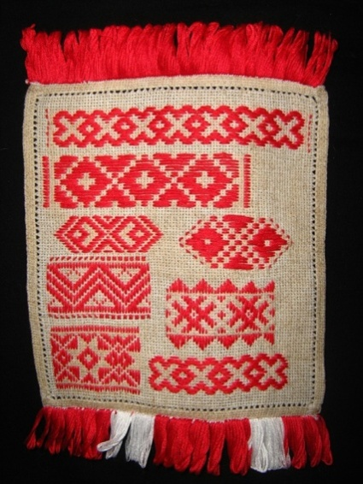
В журнале «Ксюша» №6, 2007 г. [2. стр.23-24] я нашла схему вышивки продольным набором, который представляет собой орнаментальную полосу - бордюр, образованный определенным количеством рядов шва «вперед иголку», выполняющиеся вдоль орнаментальной полосы по счету нитей ткани. Узор образуется последовательным чередованием лицевых и изнаночных стежков необходимой длины. Вышитый орнамент ромба означает символ плодородия и благополучия. Знак креста – символ мужчины. Знак звезды- символ Матери.
Набор - двусторонняя вышивка. Сама технология ее выполнения обуславливает негативное изображение узора на изнаночной стороне ткани. Для изготовления рушника мне понадобилась хлопчатобумажная канва размером 40 на 150 см. белого цвета, с плотностью переплетения 62 клетки = 10 см, нити мулине бордового цвета, (примерно 110 метров), игла для вышивания. На работу у меня ушло 26 часов рабочего времени, которую я выполняла в течение двух недель в свободное время. (Приложение 6)

- Заключение
Моя гипотеза подтвердила важность, и актуальность данного исследования, которое заключается в том, что рушник на протяжении многих столетий остаётся обязательным атрибутом в проведении праздников, обрядов, сопровождает человека от рождения до смерти, был важным элементом в быту и сохранился до наших дней. Рушниками по-прежнему украшают дома. Считаю данную тему «Связь времен - белорусский рушник» интересной, познавательной, современной, необходимой для изучения культуры родного края.
Я считаю, что данная работа, повысит интерес многих людей - ведь практически в каждой семье есть похожие рушники, но не все знают, для чего они предназначались. Данная работа поможет разобраться, дать ответ на многие вопросы. Проявить заинтересованность к своей малой родине, частице нашей культуры.

Список использованных источников и литературы
- Лабочевская, О. А. Связь времен - белорусский рушник / О.А Лобачевская. - Минск: Беларусь,2002. – 231 с.
- Журнал «Ксюша» №6, 2007 С. 23-26, №8, 2011 С.8-9
- Климова, Н.Т. Ручная вышивка / Н.Т. Климова. – Москва: Лёгкая индустрия, 1980. – 224 с.
- Купрэева Ю.С. Традыцыі ў сучасным ткацтве і вышыўцы беларуска-ўкраінскага памежжа. / Ю.С. Купрэева // Пытанні мастацтвазнаўства, этналогіі і фалькларыстыкі. Выпуск 5 / Інстытут мастацтвазнаўства, этнаграфіі і фальклору імя К. Крапівы НАН Беларусі: навуковы рэдактар А.І. Лакотка. - Мінск: Права і эканоміка, 2008. - 592 с.
- Фадзеева, В.Я. Беларускі ручнік / В.Я. Фадзеева. - Мінск: Полымя, 1994. - 327 с.
- Купрэева Ю.С. Гістарыяграфія народнага ткацтва і вышыўкі ўсходняй часткі беларуска-ўкраінскага памежжа ў ХХ- пачатку ХХI ст. / Ю.С. Купрэева // Пытанні мастацтвазнаўства, этналогіі і фалькларыстыкі. Выпуск 5 / Інстытут мастацтвазнаўства, этнаграфіі і фальклору імя К. Крапівы НАН Беларусі: навуковы рэдактар А.І. Лакотка. - Мінск: Права і эканоміка, 2008. - 592 с.

Приложение 1

Книга «Повязь часоў- беларускі рушнік»

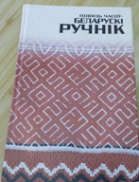

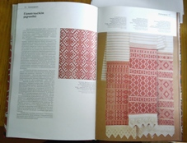

Приложение 2

Музей «Спадчына»
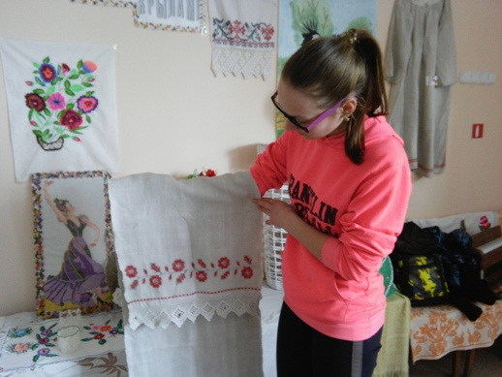

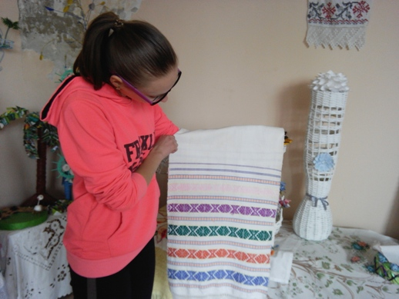

Рушники вышитые техникой «Набор»
Приложение 3

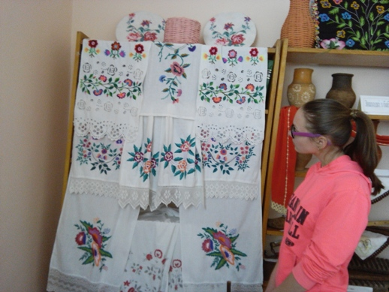

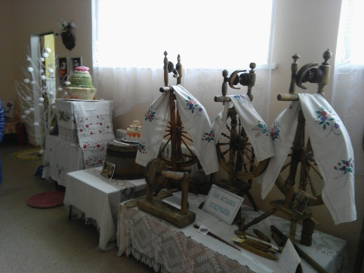

Белорусские рушники (музей «Спадчына)

Приложение 4
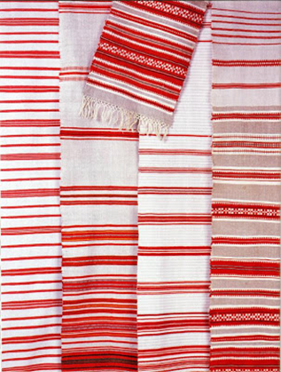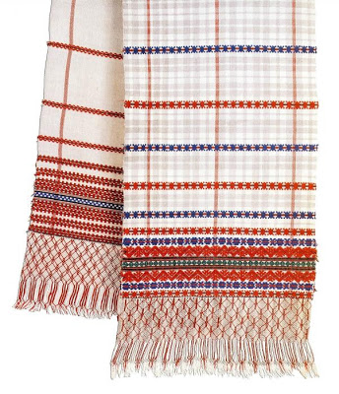

Рушники западного Полесья

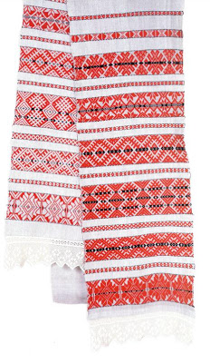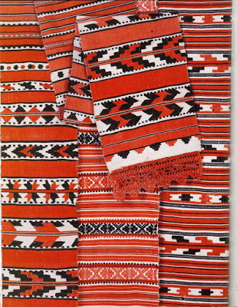

Рушники восточного Полесья

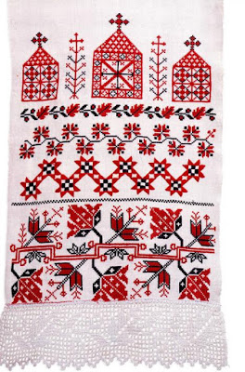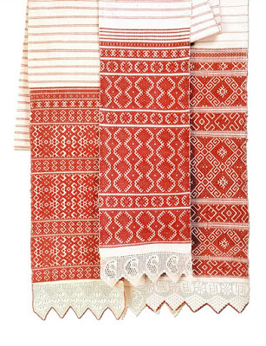

Рушники Поднепровья

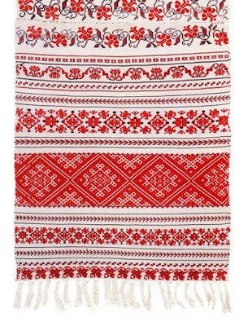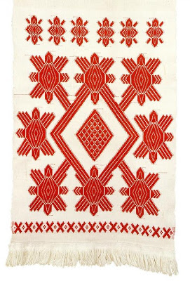

Рушники Поозерья

Приложение 5

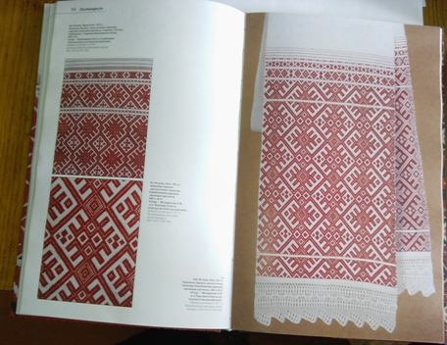

Гомельские рушники

Приложение 6
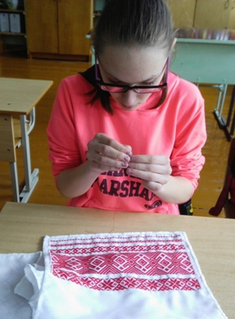

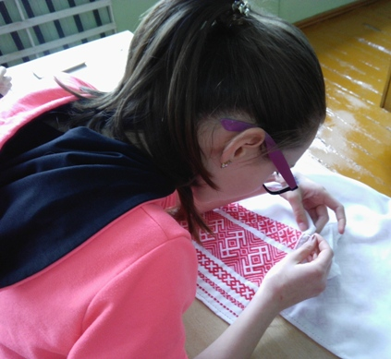
Изготовление рушника

